**Памятник павшим воинам в посёлке Пригородный.**

9 мая 1975 года в посёлке Пригородный был торжественно открыт обелиск в честь 30-летия Победы в Великой Отечественной войны. Это памятник, увековечивающий память 70 односельчан, погибших при защите Отечества.

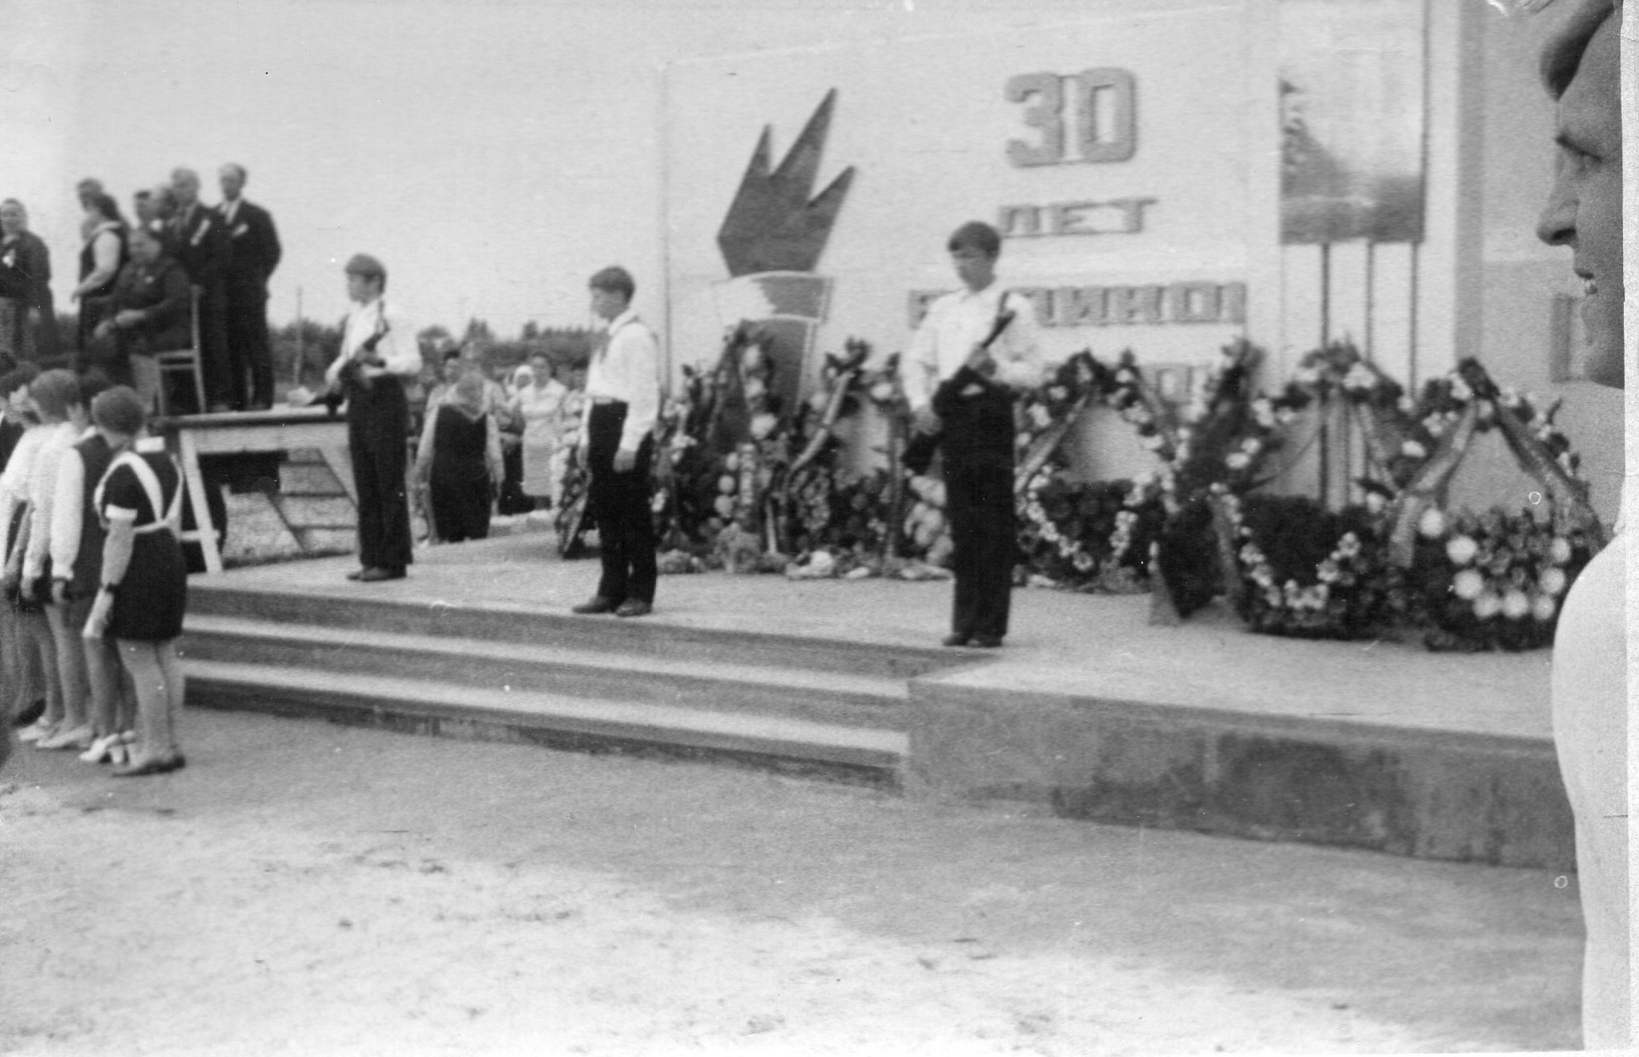

Первоначально памятник представлял собой бетонную плиту с прямоугольной стеной и с изображением на ней факела с Вечным Огнём и надписью «30 лет Великой Победы». Рядом возвышалась стела, на ней находились таблички с именами погибших.

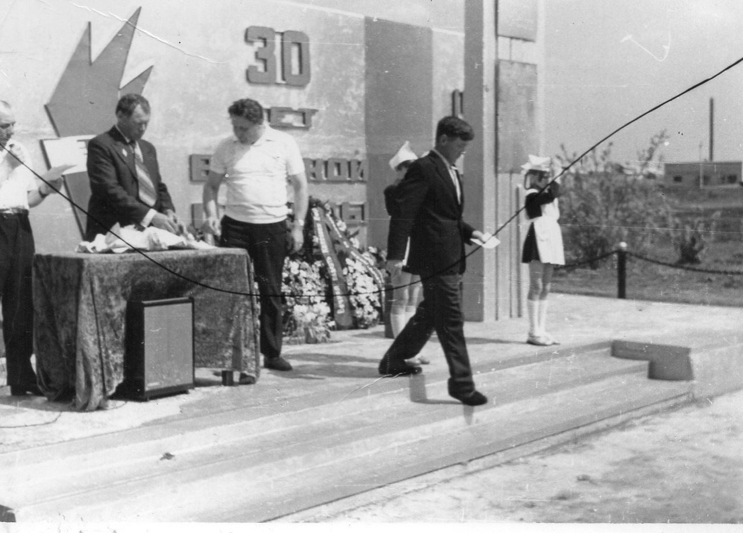

С течением времени памятник видоизменился. Сегодня скульптурная композиция состоит из основания памятника - прямоугольной бетонной плиты, каменной стены, на которой изображёна фигура солдата, опустившегося на колено и склонившего флаг, который отдает дань памяти своим погибшим боевым друзьям. На этой же стене - четыре мраморные плиты с фамилиями погибших в Великой Отечественной войне 1941-1945г.г. На бетонной плите возвышается прямоугольная стела, на которой вверху расположен герб СССР, ниже от середины орден и надпись 1941-1945, а над надписью - изображение ордена Великой Отечественной войны. На бетонном основании под панно солдата расположен Вечный Огонь в виде пятиконечной звезды.

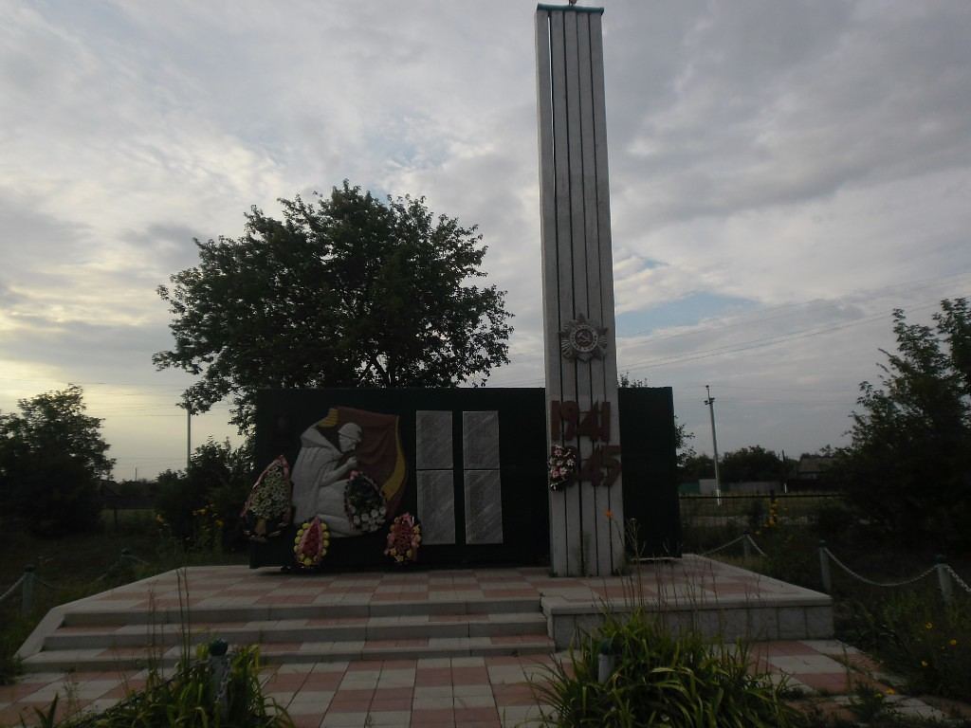

В 2011 году на памятнике – слева от изображения солдата – разместили мемориальную доску в честь односельчанина Героя Советского Союза, вернувшегося с войны победителем, Кистаева Ивана Васильевича.

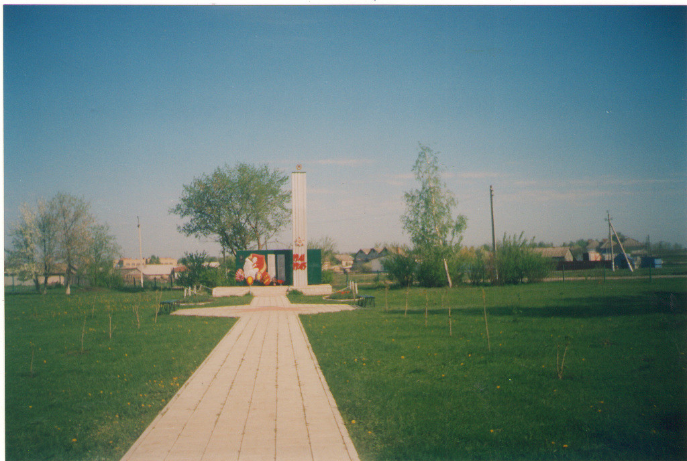

На открытии памятника в 1975 году прозвучало стихотворение, принадлежащее перу местному поэту, учителю русского языка и литературы Храмовой Галины Павловны.

Жили простые парни,

Любили, работали всласть!

И кровью своей утверждали

В совхозе Советскую власть!

С фашистами бились насмерть,

А жить – отдавали нам.

Писали домой как трудно,

Как страшно бывает там.

Как танки окопы утюжат,

Как люди горят в огне,

Как самолёты кружат,

Смерть неся на себе.

Как захлебнулся в крике

Русский родной солдат,

Падая мне на руки,

Точно младший брат.

Пусть помнит каждый житель

Их ратные дела,

Что каждый из них – победитель,

Что всё-таки наша взяла.

И все сейчас, несомненно,

С нами они живут,

А их имена бессмертны,

В сердцах они память найдут.

Стоит обелиск совхозный

На площади в центре села,

И шпиль со звездою красной

Венчает героев дела.

(Работу выполняли учащиеся 6 «А» класса. Классный руководитель: Михайлова Светлана Сергеевна).